ЕЛЕКТРОМЕХАНІЧНІ ТА ЕЛЕКТРИЧНІ ВИМІРЮВАЛЬНІ ПРИЛАДИ
    - Загальні відомості
Електромеханічними називаються такі вимірювальні прилади, в яких вимірювана електрична величина перетворюється у механічну (на кут повороту або лінійне переміщення рухомої частини вимірювального механізму).
Електромеханічний прилад складається з двох основних частин:
  - вимірювального кола;
  - вимірювального механізму.
Вимірювальне коло використовується для перетворення вимірюваної величини в іншу, що безпосередньо діє на вимірювальний механізм.
У вимірювальному механізмі електрична енергія перетворюється на механічну енергію переміщення рухомої частини. Як правило, застосовується кутове переміщення, тому надалі будуть розглядатися не сили, що діють у приладі, а моменти.
Загальні деталі рухомої частини на опорах подані на рис. 3.1.







2 2
4
3
5
6
1
7
10
11
9
8

Рисунок 3.1 - Структурна схема рухомої частини вимірювального механізму

Вісь 1 закінчується кернами, які опираються на підп’ятники 2. До осі прикріплені одним із своїх кінців пружини 6 і 7, які служать для створення протидійного моменту. Другим кінцем пружина 7 кріпиться до нерухомих частин приладу, а пружина 6 – до повідка 5 коректора.

Коректор служить для встановлення стрілки 3 на нуль обертанням гвинта
11. Стрижень 9 коректора розміщений ексцентрично. Тому поворот гвинта 11 переміщує вилку 8, що викликає зміну кута закручування пружини 6 і переміщення стрілки 3 по шкалі 4. Грузи 10 служать для врівноважування рухомої частини.

Моменти, що діють на рухому частину вимірювального механізму

Із теоретичної механіки відомо, що при обертанні твердого тіла навколо осі добуток моменту інерції тіла на кутове прискорення дорівнює сумі моментів сил, що діють на тіло, відносно однієї і тієї ж осі, тобто

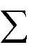
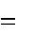
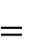
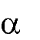
(3.1)
J
d2
dt ²
n
M .
i
i 1

На рухому частину вимірювального механізму при її рухові діють такі моменти.
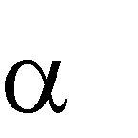
- Момент, що виникає в приладі під дією вимірюваної величини і повертає рухому частину в бік зростання показів. Називається обертальним моментом М₀. Він повинен однозначно визначатися вимірюваною величиною Х і в загальному випадку може залежати також від кута повороту рухомої частини , тобто
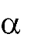
М₀ = F(Х, (3.2)
).
Для електромеханічних приладів може бути записаний загальний вираз для обертального моменту, що випливає з рівняння Лагранжа другого порядку і є загальним рівнянням системи:

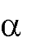
M₀= , (3.3)
dWe d

де We - енергія електромагнітного поля, зосереджена у вимірювальному механізмі.
- Коли б повороту рухомої частини ніщо не заважало, то вона при будь-якому значенні вимірювальної величини, відмінному від нуля, поверталася б до упору. Для того щоб кут повороту залежав від вимірюваної величини Х, у приладі при повороті рухомої частини створюється протидійний момент М_{п}, спрямований назустріч М₀ і лінійно залежний від кута повороту:
М_{п} = -W (3.4)
,
де W залежить тільки від властивостей пружного елемента і називається питомим протидійним моментом.

У статичному режимі роботи обертальний і протидійний моменти однакові між собою. Тобто
М₀ = - М_{п}. (3.5)
- Момент заспокоєння, (загальмовувальний, заспокоювальний момент) коливання рухомої частини, можна подати у вигляді

Mз
де p – коефіцієнт заспокоєння.
p d , (3.6)
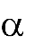
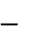
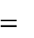
dt

- Момент тертя в кернових опорах, якщо таке є,
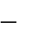
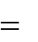
MT kG^{1,5} , (3.7)
де k – коефіцієнт пропорційності;
G – вага рухомої частини вимірювального механізму.
Підставляючи значення моментів у рівняння руху рухомої частини, одержуємо

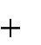
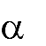
d² d
J dt 2 p dt W
kG1,5

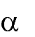
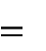
. (3.8)
dWe d

Одержане диференціальне рівняння другого порядку може бути розв’язане точно або наближено для конкретних вимірювальних механізмів.
За способом створення обертального моменту або, іншими словами, за способом перетворення електромагнітної енергії, підведеної до приладу, в механічну енергію переміщення рухомої частини електромеханічні прилади розподіляються на такі групи:
- магнітоелектричні;
- електродинамічні;
- електростатичні;
- електромагнітні;
- індукційні;
- феродинамічні.

Магнітоелектричні вимірювальні механізми

У магнітоелектричних вимірювальних механізмах обертальний момент створюється в результаті взаємодії магнітного поля постійного магніту і магнітного поля провідника зі струмом, виконаного, як правило, у вигляді рамки.
Розглянемо принцип дії магнітоелектричних вимірювальних механізмів.

На рис.3.2 показано рухому рамку вимірювального механізму, що знаходиться в радіальному магнітному полі. При проходженні по обмотці рамки струму виникає сила F, яка створює обертальний момент
M₀ = dWe/d = B∙S∙w∙I, (3.9) де В – індукція в повітряному зазорі;
S – площа рамки;

w – число витків обмотки рамки; I – сила струму в обмотці рамки.
F
α
N
S
F
Рисунок 3.2 - Структурна схема магнітоелектричного вимірювального механізму

Оскільки протидійний момент створюється пружиною, то його можна визначити так:
M_{п} = W∙ (3.10)
.
У статичному режимі роботи рухомої частини вимірювального механізму, прирівнявши між собою обертальний і протидійний моменти
B∙S∙w∙I= W∙ (3.11)
,
одержимо залежність між кутом відхилення і силою струму, що проходить у рамці I (рівняння перетворення):
= B∙S∙w∙I/W = S_{вп}∙I, (3.12) де B∙S∙w/W - чутливість магнітоелектричного вимірювального механізму.
Аналіз одержаного рівняння перетворення дозволяє зробити такі висновки.
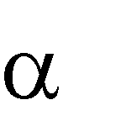
- Чутливість S_{вп} магнітоелектричного приладу не залежить від кута відхилення і постійна по всій шкалі; звідси випливає, що

магнітоелектричні прилади наділені лінійною статичною характеристикою і мають рівномірну шкалу.
- При зміні напряму струму в обмотці рамки змінюється на протилежний напрям відхилення рухомої частини. Для одержання відхилення в потрібний бік необхідно при вмиканні приладу в коло дотримуватись вказаної на ньому полярності. Таким чином, при відсутності перетворювачів можлива галузь застосування магнітоелектричних приладів – вимірювання в колах постійного струму.
- Великою перевагою магнітоелектричних приладів є висока чутливість і мале власне споживання потужності.
- Істотний недолік полягає в тому, що протидійний момент створюється за рахунок пружних властивостей пружини. Це призводить до залежності М_{п} від вологості, температури, тиску.
Цього недоліку позбавлені логометри – прилади, в яких і обертальний, і протидійний моменти створюються на основі одних і тих самих фізичних явищ.

Магнітоелектричний логометр

Розглянемо особливості побудови вимірювальних механізмів магнітоелектричних логометрів.
У логометрах протидійний момент М_{n} створюється не механічним, а електричним шляхом. Для цього в магнітоелектричному логометрі (рис. 3.3) рухома частина виконується у формі двох жорстко скріплених між собою рамок 1 і 2, по обмоткам яких проходять струми І₁ і І₂.
M1
M2
N
S
1 2
Рисунок 3.3 - Схема вимірювального механізму магнітоелектричного логометра

Напрями струму в обмотках вибираються так, щоб моменти М₁ і М₂, створювані рамками, діяли назустріч один одному. Один із моментів може вважатись обертальним, а другий – протидійним. Крім того, хоча б один із моментів повинен залежати від кута повороту. Цієї умови потрібно дотримуватись для логометрів.
Технічно найпростіше зробити залежною від кута повороту індукцію В. Для цього магнітне поле у зазорі має бути нерівномірним (для цього осердя на рис. 3.3 зроблено еліпсоїдальним).
У загальному вигляді формули для моментів М₁ і М₂ можуть бути записані так:


де k₁=S₁W₁; k₂=S₂W₂;
),
)
М₁=k₁F₁( )I₁; M₂=k₂F₂( )I₂, (3.13)

F₁(
F₂(
– функції, що виражають закон зміни індукції для рамок 1 і

- при переміщенні їх у зазорі.
У статичному режимі роботи моменти М₁ і М₂ однакові, тобто
k₁F₁( )I₁= k₂F₂( )I₂ , (3.14)

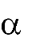
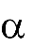
звідки
F1 F2

або, позначивши
F1 F2

одержимо рівняння перетворення
= k 2
k1

= F(
)




=f
I1 I2
I2 (3.15)
I1

i k 2 =k, (3.16)
k1

. (3.17)

Оскільки обертальний і протидійний моменти створюються за рахунок одних і тих самих фізичних принципів, то показання логометра інваріантні до впливу збурювальних факторів (у тому числі не підлягаються впливу температури).

3.5. Електродинамічні вимірювальні механізми

В електродинамічних вимірювальних механізмах обертальний момент виникає в результаті взаємодії магнітних полів нерухомої і рухомої котушок зі струмами.
На рис. 3.4 показано обладнання електродинамічного вимірювального механізму. Нерухома котушка 1, як правило, складається з

двох однакових частин, розділених повітряним зазором. Рухома котушка 2 виконується, як правило, безкаркасною з мідного чи алюмінієвого проводу.
При наявності струму в обмотках котушок вимірювального механізму виникають сили, що намагаються так повернути рухому частину, щоб магнітні потоки нерухомої і рухомої котушок збігалися.
Визначимо обертальний момент електродинамічного вимірювального механізму. Як відомо, електромагнітна енергія двох контурів зі струмами
I

W_{e}= 1 L ²
I
2 1 1
+ 1 L
2 2
² + I₁I₂M, (3.18)

де L₁ ,L₂ – індуктивність нерухомих і рухомих котушок; М – взаємна індуктивність між ними.
2

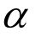
1
Il
Ф1
+
Ф2
+
I2
2

Рисунок 3.4 - Структурна схема електродинамічного механізму

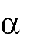
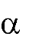
Індуктивність котушок не залежить від кута повороту, тому
dWe
d
dM
d

M₀=
=I₁I₂
. (3.19)

Якщо протидійний момент створюється пружними елементами, то для статичного режиму роботи одержимо
dM
d

звідки
,
I₁I₂ =W
(3.20)

I1I2
= 1
W
. (3.21)

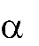
З одержаного рівняння перетворення випливає:
dM
d
- при одночасній зміні напрямів струмів І₁ і І₂ знак кута відхилення не змінюється. Тому прилади електродинамічної системи можуть застосовуватись для вимірювань у колах як змінного, так і постійного струму;
- характер шкали приладів залежить від добутку струмів і закону зміни взаємної індукції між нерухомими і рухомою котушками.
Змінюючи , можна дещо поліпшити шкалу, проте повністю
dM
d

рівномірною для електродинамічних амперметрів і вольтметрів її зробити неможливо;
- суттєвим досягненням електродинамічних вимірювальних перетворювачів є висока точність (клас точності 0,1) і багатофункціональність.

Електростатичні вимірювальні механізми

В електростатичних вимірювальних механізмах обертальний момент виникає внаслідок взаємодії двох систем, одна з яких є рухомою. Із принципу роботи електростатичних вимірювальних механізмів випливає, що безпосередньо вони можуть виміряти тільки напругу.
Зараз на практиці застосовуються електростатичні механізми, в яких ємність змінюється або внаслідок зміни активної площі пластин, або при зміні відстані між ними.
Перший тип механізмів використовується головним чином для створення вольтметрів на низьку напругу (в десятки і сотні вольт), а другий – для кіловольтметрів.
На рис.3.5. показана схема принципу побудови механізму з активною площею пластин, що змінюються. Нерухома частина цих механізмів складається з однієї або з двох чи більше камер 1. Кожна камера – це дві металеві пластини з повітряним зазором. У зазори вільно входять тонкі алюмінієві пластини 2 рухомої частини.
Якщо до рухомих і нерухомих пластин підвести вимірювану напругу, то вони зарядяться протилежними за знаком зарядами. Енергія електричного поля системи заряджених тіл
CU²
W_{e}= 2 , (3.22)

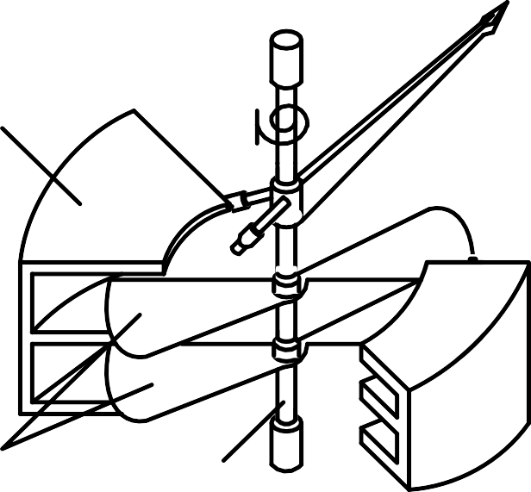
де С – ємність системи заряджених тіл; U – напруга, яка подана на пластини.
1
2
3

Рисунок 3.5 - Схема електростатичного вимірювального механізму

У результаті цієї взаємодії виникає обертальний момент
M = 1 2 dC
dWe d


₀ = U
2
d . (3.23)

Обертання рухомих пластин, жорстко закріплених на осі 3, викличе закручування пружних елементів, які створюють протидійний момент

M_{n}=W
.
Якщо обертальний і протидійний моменти однакові, тобто
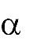
1 U² =W
dC
d
,
2
(3.24)

(3.25)

то рухома частина зупиниться і за положенням покажчика на шкалі можна буде визначити вимірювану напругу.
Із рівності моментів одержимо рівняння перетворення електростатичних приладів

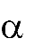
U ² , (3.26)
= 1 2W
dC
d


з якого випливає, що електростатичні вольтметри можуть застосовуватися для вимірювань у колах постійного і змінного струму, оскільки при зміні полярності напруги напрям відхилення рухомої частини не змінюється.

При лінійному прирості ємності, тобто
dC d
=const,

електростатичний вольтметр мав би квадратичну статичну характеристику.

Для наближення характеру шкали до рівномірного відповідним чином вибирають форму рухомих і нерухомих пластин.
Електростатичні ЗВ практично не споживають енергії від досліджуваного кола і працюють у широкому частотному діапазоні (включаючи МГц-діапазон). Електростатичні вольтметри застосовують для вимірювання напруги до 10⁶ В. У табл. 3.1 розглянуто основні застосування електромеханічних вимірювальних приладів.

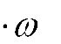
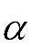
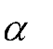
Таблиця 3.1. – Основні галузі застосування
Тип приладу | Умовні позначення | Рівняння перетворення | Прилади
Магнітоелектричний |  | B S I W | Амперметри  Вольтметри Гальванометри
Електродинамічний |  | 1 I I dM W 1 2 d 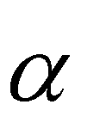 | Амперметри Вольтметри  Ватметри Фазометри
Електростатичний | 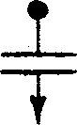 | 1 U 2 dC  2W d  | Вольтметри
Електромагнітний | 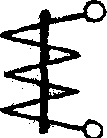 | 1 I 2 dL  2W d  | Амперметри Вольтметри
Феродинамічний |  | kI1I2 cos( I1I2 ) | Амперметри Вольтметри Ватметри
Індукційний |  | M cf 1 2 sin( ) | Лічильники електричної енергії

